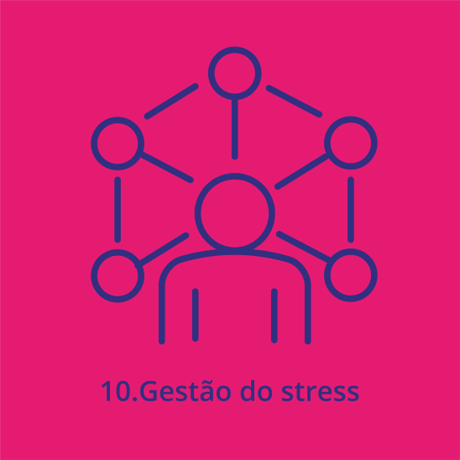**Gestão de stress**

Reconhecere controlar as causas do stress, intervindo sobre os comportamentos prejudiciais e promovendo estilos de vida saudáveis. Adotar medidas sobre as causas externas, quando isso for possível, ou implementar iniciativas para proteger o stress (por exemplo, criar espaço e tempo para relaxar e cuidar de si próprio).

**Questionário de Auto-Avaliação**

**Instruções:** Cada uma das seguintes afirmações questiona-te sobre como geres situações causadoras de stress ou reações associadas a situações de stress. Por favor lê cada uma e assinala a opção de resposta que traduz o que, no geral, é verdade para ti em relação a cada afirmação. Não há respostas certas ou erradas.

1 - Nunca

2 - Poucas vezes

3 - Algumas vezes

4 - Com frequência

5 - Sempre

|  |  |  |  |  |  |  |
| --- | --- | --- | --- | --- | --- | --- |
| # | Item | 1 | 2 | 3 | 4 | 5 |
| 01 | No último mês, com que frequência estiveste preocupado(a) por causa de alguma coisa que aconteceu inesperadamente? |  |  |  |  |  |
| 02. | No último mês, com que frequência te sentiste incapaz de controlar as coisas importantes da tua vida? |  |  |  |  |  |
| 03. | No último mês, com que frequência te sentiste nervoso(a) e em stress? |  |  |  |  |  |
| 04. | No último mês, com que frequência sentiste confiança na tua capacidade para enfrentar os teus problemas pessoais? |  |  |  |  |  |
| 05. | No último mês, com que frequência sentiste que as coisas estavam a correr à tua maneira? |  |  |  |  |  |
| 06. | No último mês, com que frequência sentiste que não aguentavas com as coisas todas que tinha para fazer? |  |  |  |  |  |
| 07. | No último mês, com que frequência foste capaz de controlar as tuas irritações? |  |  |  |  |  |
| 08. | No último mês, com que frequência sentiste ter tudo sob controlo? |  |  |  |  |  |
| 09. | No último mês, com que frequência te sentiste furioso(a) por coisas que ultrapassaram o teu controlo? |  |  |  |  |  |
| 10. | No último mês, com que frequência sentiste que as dificuldades se estavam a acumular tanto que não as conseguias ultrapassar? |  |  |  |  |  |